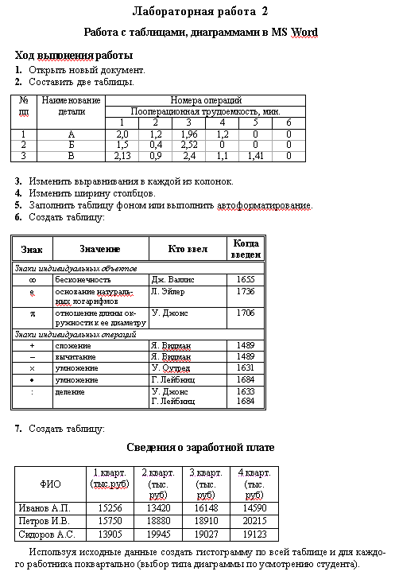
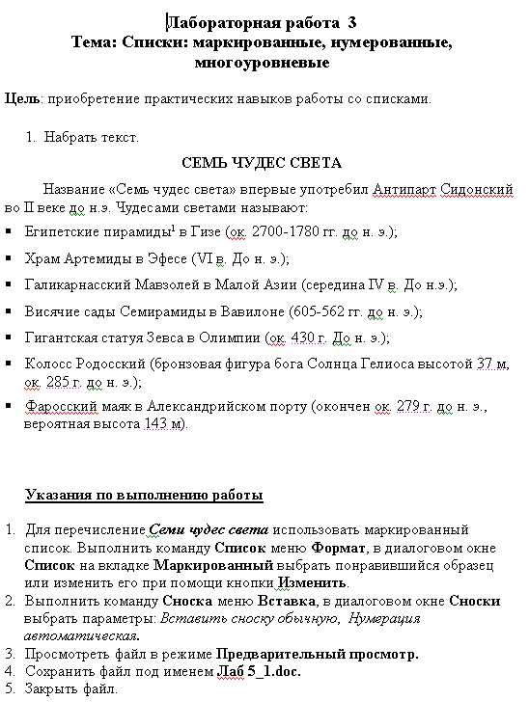
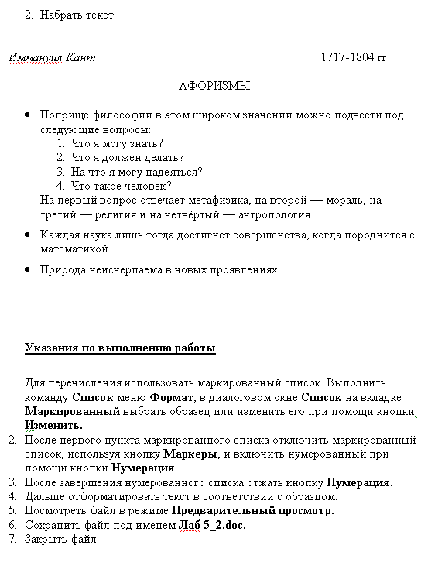

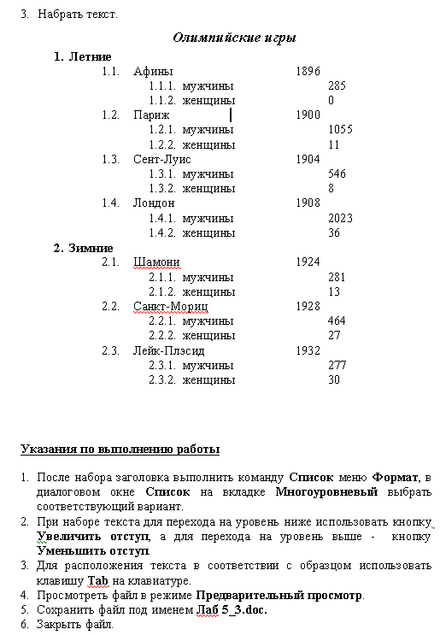

ЗАДАНИЕ №4
Создание автоматического оглавления

Постановка задачи
- Создать текст, включающий следующие названия глав и пунктов.
- На основании его создать автоматическое оглавление вида
СОДЕРЖАНИЕ
ВВЕДЕНИЕ 3
1 ТЕХНОЛОГИЯ FLASH 4
2 УСТРОЙСТВО FLASH 5
2.1 Библиотеки 6
2.2 Импорт графических изображений 8
2.3 Панель графики 10
2.3.1 Раздел Tools (Инструменты). 11
2.3.2 Раздел View (Вид). 12
2.3.3 Раздел Colors (Цвета). 13
3 АВТОМАТИЧЕСКАЯ АНИМАЦИЯ 14
3.1 Анимация на основе автоматического заполнения 15
3.2 Анимация объектов, движущихся по заданной траектории 17
3.3 Анимация фигур 19
3.4 Анимация фигур с использованием дополнительных узловых точек 20
ЗАКЛЮЧЕНИЕ 21
СПИСОК ИСПОЛЬЗОВАННЫХ ИСТОЧНИКОВ 22

ЛАБОРАТОРНАЯ РАБОТА
Тема: Использование формул и функций в MS Excel
- Сформировать таблицу экзаменационной сессии вида:
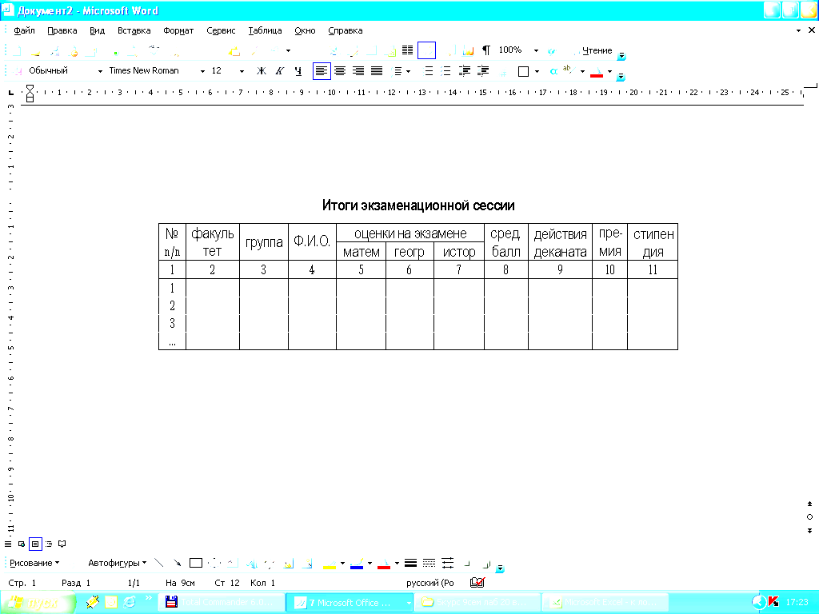
- На шапку таблицы отводится две строки и при необходимости выполняется команда Объединить и поместить в центр.
- После заполнения данных шапки таблицы использовать команду Формат - Ячейка закладка Выравнивание.
- Графу 1 заполнить автозаполнением от 1 до 7.
- Занести исходные данные в графы 2 – 7.
- Вычислить средний балл для каждого студента (Функция СРЗНАЧ).
- Вычислить средний балл по каждому предмету.
- Заполнить графы "Действия деканата" и "Премия" следующим образом:
Действия деканата:
- при среднем балле ≥ 7 – "Премировать".
- в противном случае занести пробелы (Функция ЕСЛИ).
Размер премии:
- при среднем балле ≥ 9 – максимальная премия;
- при среднем балле ≥ 7, но меньше 9 – 80% от максимальной.
Размер максимальной премии занести в отдельную ячейку.
- Назначить стипендию по следующему правилу: (Функция ЕСЛИ).
- при среднем балле <5– социальная (1,6 min заработной платы(з/платы)),
- при среднем балле ≥ 5 и < 6 – 2 min з/платы;
- при среднем балле ≥ 6 и < 7 – 2,2 min з/платы;
- при среднем балле ≥ 7 и < 9 – 2,6 min з/платы;
- при среднем балле ≥ 9 – 3 min з/платы.
Размер min з/платы занести в отдельную ячейку.
- Подсчитать количество студентов, имеющих средний балл <6, и количество отличников (Функция СЧЕТЕСЛИ).
- Вычислить общий стипендиальный фонд (СУММ).
Дополнение к заданию
Данные и результаты расчетов разместить в ячейках:
E -12 : G-12 – средний балл по предмету;
E -13 – максимальная премия – 50000;
Е -14 – минимальная зарплата;
Е -15 – количество отличников;
Е -16 – количество студентов имеющих средний балл <=6;
Расчетные формулы:
I4 – действия деканата
=ЕСЛИ(H4>=7;”премировать”; “ “)
J4 – премия
=ЕСЛИ(H4>=9;$E$13;ЕСЛИ(И(H4>=7;H4<9);$E$13*80%;” “))
K4 – стипендия
=ЕСЛИ(H4<5;1,6*$E$14;ЕСЛИ(H4>=9;3*$E$14;ЕCЛИ(И(H4>=5;H4<6);2*$E$14;
ЕCЛИ(И(H4>=6;H4<7);2,2*$E$14; ЕСЛИ(И(H4>=7;H4<9);2,6*$E$14))))).
ЛАБОРАТОРНАЯ РАБОТА
Тема: Построение круговой диаграммы и графиков в MS Excel

Ход выполнения работы:

- Подготовить таблицу, отображающую химический состав земного шара:
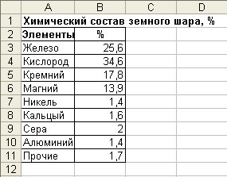

- Построить круговую диаграмму по этим данным.

- Подготовить таблицу данных по образцу:

График функции у=х^2-10х+15
x | 0 | 1 | 2 | 3 | 4 | 5 | 6 | 7 | 8 | 9 | 10
y | 15 | 6 | -1 | -6 | -9 | -10 | -9 | -6 | -1 | 6 | 15

- Построить график функции $y=x^{2}−\text{10}x+\text{15}$. Значение аргумента $x$ выбрать в пределах от 0 до 10 с шагом 1. Отобразить диаграмму на этом же листе.
ЛАБОРАТОРНАЯ РАБОТА
Тема: Проведение статистического анализа в MS Excel

- Подготовить таблицу в MS Excel, отображающую крупнейшие озёра Беларуси

КРУПНЕЙШИЕ ОЗЁРА БЕЛАРУСИ
Название | Площадь,  км${}^{2}$ | Максимальная  глубина | Средняя  глубина | Область | Район
Черное | 17,7 | 6,6 | 1,8 | Брестская | Берёзовский
Выгонощанское | 26 | 2,3 | 1,2 | Брестская | Ивацевичский
Дривяты | 36,1 | 12 | 6,1 | Витебская | Браславский
Снуды | 22 | 16,5 | 4,9 | Витебская | Браславский
Струсто | 13 | 23,3 | 7,3 | Витебская | Браславский
Лисно | 15,7 | 6,1 | 2,6 | Витебская | Верхнедвинский
Овсейское | 52,8 | 7,5 | 2 | Витебская | Верхнедвинский
Езерище | 15,4 | 11,5 | 4,4 | Витебская | Городокский
Лукомское | 37,7 | 11,5 | 6,6 | Витебская | Чашникский
Червонное | 40,8 | 2,9 | 0,7 | Гомельская | Житковичский
Селява | 15 | 17,6 | 6,3 | Минская | Крупский
Свирь | 22,3 | 8,7 | 4,7 | Минская | Мядельский
Мястро | 13,1 | 11,3 | 5,4 | Минская | Мядельский
Мядель | 16,2 | 24,6 | 6,3 | Минская | Мядельский
Нарочь | 79,6 | 24,8 | 8,6 | Минская | Мядельский

- Используя статистические функции, определить:
- Площадь самого большого озера;
- Среднюю площадь перечисленных озер Беларуси; СРЗНАЧ
- Сколько озер приведено в таблице; СЧЕТ3
- Среднюю глубину самого мелкого и самого глубокого озера. МИНА, МАКСА

- Подготовить таблицу в MS Excel, отображающую

ГЛАВНЫЕ РЕКИ БЕЛАРУСИ
Название | Длина, км |  | Площадь водосбора
 | Общая | В пределах республики | Общая | В пределах республики
Щара | 325 | 325 | 6730 | 6730
Западная Двина | 1020 | 338 | 87900 | 33100
Вилия | 510 | 276 | 2500 | 10920
Днепр | 2145 | 700 | 504000 | 117750
Сож | 648 | 493 | 42140 | 21700
Березина | 613 | 613 | 24500 | 24500
Западный Буг | 831 | 169 | 73470 | 10360
Птичь | 421 | 421 | 9470 | 9470
Припять | 761 | 495 | 121000 | 51370
Неман | 937 | 459 | 98200 | 34410

- Определить:
- суммарную длину рек в пределах республики;
- реки с самой большой и самой маленькой площадью водосбора;
- среднюю длину рек Беларуси;
- длину самой короткой реки в пределах республики;
- на сколько километров самая длинная река превышает по протяженности самую короткую;

Лабораторная работа 8

Тема: Первое знакомство с Corel Draw

Цель: приобретение практических навыков работы с основными объектами редактора векторной графики Corel Draw. Изучение интерфейса программы, основные объекты, их заливка, группировка и упорядочение

Постановка задачи

- Запустите программу Corel Draw.
- Изучите команды главного меню.
- Настройте стандартный внешний вид программы, вызвав на экран: стандартную панель инструментов, панель свойств, строку состояния.
- Создайте изображение-образец.

- Сохраните рисунок под именем Лабораторная работа 8 в своей папке по маршруту:
F:\Geo_fac\1\номер_группы\фамилия

Ход работы

С помощью инструмента Прямоугольник нарисуйте доску и примените к ней заливку подходящего цвета. Постройте на доске чертеж, используя инструменты Эллипс и Прямоугольник. Сгруппируйте доску и чертеж, выделив эти объекты и выбрав пункт главного меню Компоновать, Группа (или щелкнув на кнопке Группа на панели свойств инструмента Указатель).
Для создания изображения стола нарисуйте обычный прямоугольник. Для придания подходящей формы преобразуйте объект в кривые, используя пункт главного меню Компоновать, Преобразовать в Кривую. Выберите инструмент Формы и передвиньте верхние узлы кривых так, чтобы получилась фигура, как в образце. Примените подходящую по цвету заливку.
Фигуры людей, сидящих за столом, состоят из прямоугольника со скругленными верхними углами и круга. Нарисуйте прямоугольник. Выберите инструмент Формы и, удерживая клавишу Shift, выделите верхние углы прямоугольника. Теперь передвиньте их так, чтобы углы «округлились». Нарисуйте круг, используя инструмент Эллипс, и расположите его рядом с прямоугольником так, чтобы получилось изображение головы. Для того чтобы получился круг, а не эллипс, при рисовании удерживайте клавишу Ctrl. Сгруппируйте прямоугольник и круг. Примените к полученному объекту заливку. Используя операции копирования и вставки, создайте изображения людей и разместите их за столом. Для упорядочения объектов используйте пункт главного меню Компоновать, Порядок.
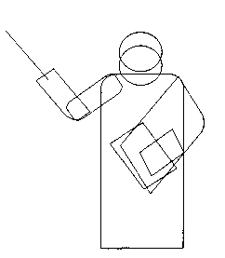
Фигура преподавателя у доски также создана из прямоугольников со скругленными углами и окружностей. Указка нарисована обычной линией. Один из возможных вариантов расположения фигур приведен на схеме. Примените заливки подходящих цветов и сгруппируйте объекты, из которых состоит изображение преподавателя.
Расположите фигуру преподавателя между столом и доской, изменив порядок объектов в изображении.
Создайте фон рисунка с помощью инструмента Прямоугольник. Залейте его и поместите позади всех объектов.
Сгруппируйте все объекты рисунка и продемонстрируйте результаты работы преподавателю.
Сохраните созданный документ в своей папке на сервере Math_server с помощью стандартных средств.

Лабораторная работа
Тема: Работа со слоями в Adobe Photoshop

Цель: приобретение практических навыков работы со слоями в Adobe Photoshop.

Условие задания

- Построить композицию, используя исходные файлы с изображением вазы и фруктов: Z4_04a.jpg, Z4_04b.jpg, Z4_04c.jpg, Z4_04d.jpg, Z4_04e.jpg, Z4_04f.jpg, Z4_04g.jpg, Z4_04h.jpg, Z4_04i.jpg, Z4_04k.jpg.

Указания по выполнению работы

- При выполнении задания следует воспользоваться возможностью создания одного изображения из нескольких, используя для выделения магнитное лассо и (или) быструю маску.

  - Выделение с помощью магнитного лассо
    - Открыть файл Z4_04b.jpg.
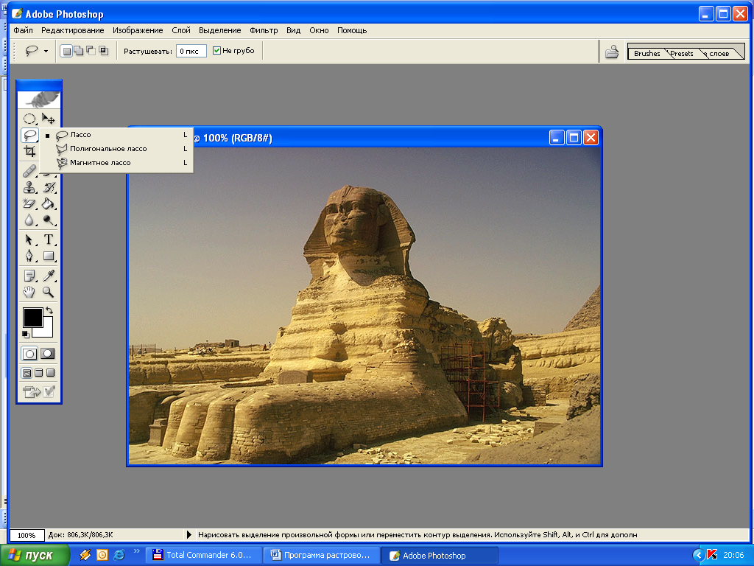
    - Выделить яблоко. Для этого выбрать инструмент Magnetic Lasso (Магнитное Лассо). Нажать левую кнопку мышью и обвести контур яблока не отпуская её, перемещать указатель, стараясь держаться как можно ближе к краю. Завершить выделение щелчком.
    - Скопировать выделенное изображение в буфер обмена. Для этого использовать команду меню Edit – Copy (Редактирование – Копировать). Закрыть изображение яблока без изменения.

  - Выделение с помощью быстрой маски
    - Открыть файл Z4_04b.jpg.
    - Выделить яблоко. Для этого выбрать инструмент Magnetic Lasso (Магнитное Лассо), обведя яблоко по контуру, не слишком заботясь о точности выделения.
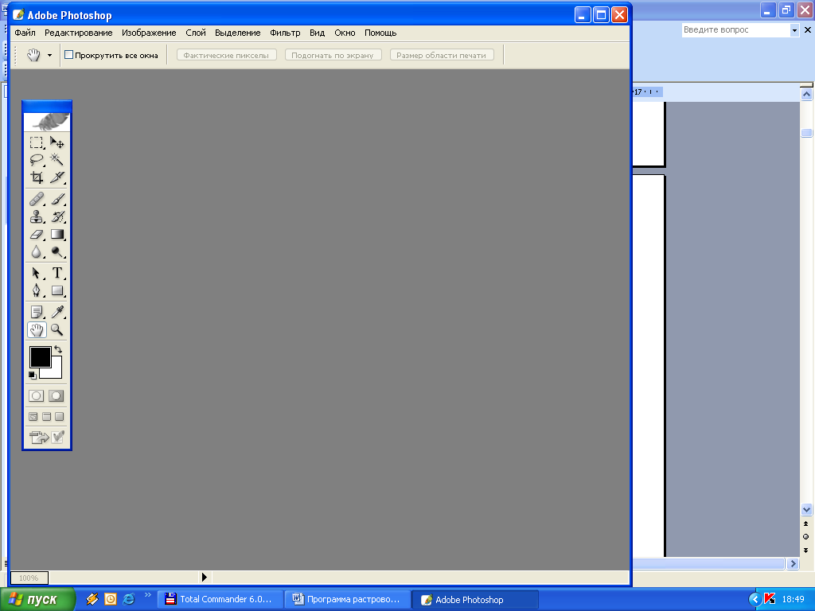
    - Уточнить выделение. Для этого перейти в режим быстрой маски: на панели инструментов нажать кнопку Edit in Quick Mask Mode (Правка в режиме быстрой маски). При этом появится красное наложение, которое защищает от изменения невыделенную область.
    - Выбрать инструмент Brush (Кисть).

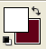
Для расширения выделенной области переключить цвет переднего плана на белый (используя дугу со стрелками). Кистью закрасить невыделенную область.

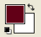
Для уменьшения выделенной области переключить основной цвет на черный. По завершении работы, переключиться в обычный режим нажав кнопку Edit in Standard Mode (Правка в стандартном режиме).
    - Скопировать выделенное изображение в буфер обмена. Закрыть изображение яблока без изменения.
- Открыть файл Z4_04a.jpg.
- Вставить фрагмент изображения яблока из буфера обмена. Для этого использовать команду Edit – Paste (Редактирование – Вставить).
- При необходимости изменить размер яблока и (или) угол наклона. Для этого нажать комбинацию клавиш Ctrl – T. При этом вокруг яблока появится рамка трансформирования. Перетаскивая маркеры, измените размер. При необходимости можно повернуть изображение яблока. Для этого установите курсор вне рамки трансформирования. При этом курсор примет форму дуги со стрелками. Поверните в нужную сторону. Для снятия рамки трансформирования нажмите клавишу Enter.
- Убедитесь, что палитра Layers (Слои) видна. Если нет, то установите флажок в меню Windows – Layers (Окно – Слои).

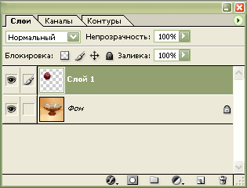
Активный слой

Индикатор видимости слоя
Название слоя

Создать новый слой

Удалить слой

- При помощи инструмента Move (Перемещение ) поместить яблоко в вазу.
- Переименуйте название слоя Слой 1 в слой Яблоко. Для этого поместите курсор на название слоя (курсор приме форму руки) и сделайте два быстрых щелчка. Измените название.
- Проделайте все описанные действия с остальными изображениями.
- Создайте композицию, изменяя порядок следования слоёв. Для этого, удерживая левую кнопку мыши на слое, который должен располагать поверх других слоёв, переместите его в самое верхнее положение.
- Добавьте к композиции ещё одно яблоко. Для этого перетащите название слоя Яблоко на пиктограмму Создать новый слой. Переместить новый слой Яблоко копи в нужное положение.
- Откройте файл Z4_04k.jpg. Сделайте мандарины оранжевыми. Для этого выделите желтый цвет изображении инструментом Magic Wand (Волшебная палочка). На панели параметров инструментов установит в поле Обратная чувствительность значение 75. Проследить, чтобы на панели параметров инструментов были установлены флажки Не грубо и Непрерывный. Щелчком мыши на жёлтом цвете выделите часть изображения. Для выделения всего этого цвета на фотографии используйте пункт меню Select – Similar (Выделение – Подобно).
- Измените выделенный цвет. Для этого на палитре Swathes (Образцы) выбрать оранжевый цвет. Выполните команду меню Edit – Fill (Редактировать – Залить). В открывшемся диалоговом окне Заполнение выбрать: в поле Use (Использовать) – Foreground Color (Основной цвет); в поле Mode (Режим) – Color (Цвет); в поле Opacity (Непрозрачность) – задать 50%;. Нажать кнопку ОК.
- Сохранить файл в своём разделе под именем vaza.psd.

